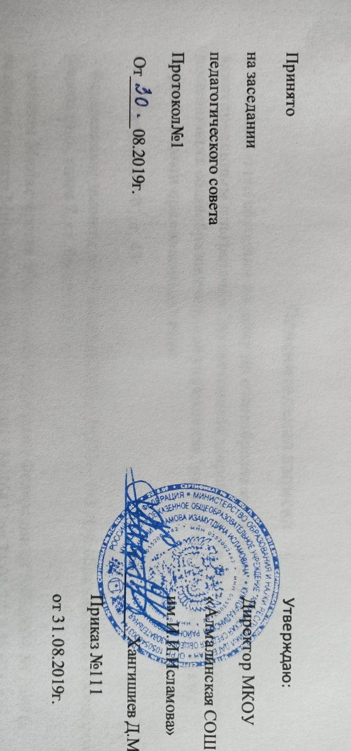

Индивидуальный учебный план

ученицы 1 класса

Алиевой Маржанат

|  |  |  |
| --- | --- | --- |
| № п./п. | Учебный предмет | Количество часов |
| 1. | Русский язык | 1,5 |
| 2. | Родной язык и литературное чтение на родном языке | 0,5 |
| 2. | Литературное чтение | 1,5 |
| 3. | Математика | 3 |
| 4. | Окружающий мир | 0,5 |
| 5. | Изобразительное искусство | 1 |
|  | Итого: | 8 |

Индивидуальный учебный план

ученицы 3 класса

Ибрагимовой Залины

|  |  |  |
| --- | --- | --- |
| № п./п. | Учебный предмет | Количество часов |
| 1. | Русский язык | 2 |
| 2. | Литературное чтение | 1 |
| 3. | Родной язык | 1 |
| 4. | Литературное чтение на родном языке | 1 |
| 5. | Математика | 2 |
| 6. | Окружающий мир | 0,5 |
| 7. | Изобразительное искусство | 0,5 |
|  | Итого: | 8 |

Индивидуальный учебный план

ученицы 5 класса

Курбановой Камилы

|  |  |  |
| --- | --- | --- |
| № п./п. | Учебный предмет | Количество часов |
| 1. | Русский язык | 2 |
| 2. | Литературное чтение | 1 |
| 3. | Родной язык и родная литература | 2 |
| 4. | Английский язык | 1 |
| 5. | Математика | 2 |
| 5. | История | 0,5 |
| 6. | ОДНКНР | 0,5 |
| 7. | География | 1 |
|  | Итого: | 10 |

Индивидуальный учебный план

ученика 6 класса

Фарзулаева Эльдара

|  |  |  |
| --- | --- | --- |
| № п./п. | Учебный предмет | Количество часов |
| 1. | Русский язык | 2 |
| 2. | Литературное чтение | 1 |
| 3. | Родной язык | 2 |
| 4. | Родная литература | 1 |
| 5. | Математика | 2 |
| 6. | История | 0,5 |
| 7. | Обществознание | 0,5 |
| 8. | География | 0,5 |
| 9. | Биология | 0,5 |
|  | Итого: | 10 |

Индивидуальный учебный план

ученика 6 класса

Гаджиева Ибрагима

|  |  |  |
| --- | --- | --- |
| № п./п. | Учебный предмет | Количество часов |
| 1. | Русский язык | 2 |
| 2. | Литературное чтение | 1 |
| 3. | Родной язык и литература | 1 |
| 4. | Английский язык | 1 |
| 4. | Математика | 2 |
| 5. | История | 1 |
| 6. | Обществознание | 1 |
| 7. | География | 0,5 |
| 8. | Биология | 0,5 |
|  | Итого: | 10 |

Индивидуальный учебный план

ученицы 7 класса

Гаджиевой Марият

|  |  |  |
| --- | --- | --- |
| № п./п. | Учебный предмет | Количество часов |
| 1. | Русский язык | 2 |
| 2. | Литературное чтение | 1 |
| 3. | Родной язык и родная литература | 1 |
| 4. | Английский язык | 1 |
| 5. | Математика | 1,5 |
| 6. | Физика | 0,5 |
| 7. | История | 1 |
| 8. | Обществознание | 1 |
| 9. | География | 0,5 |
| 10. | Биология | 0,5 |
|  | Итого: | 10 |